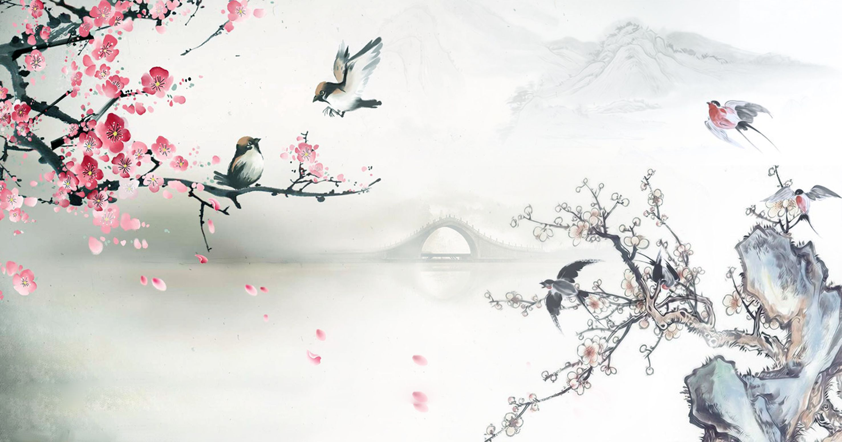

中国人民大学附属中学昌平学校

四1暨四 3班

春日诵诗篇目

诗意盈春

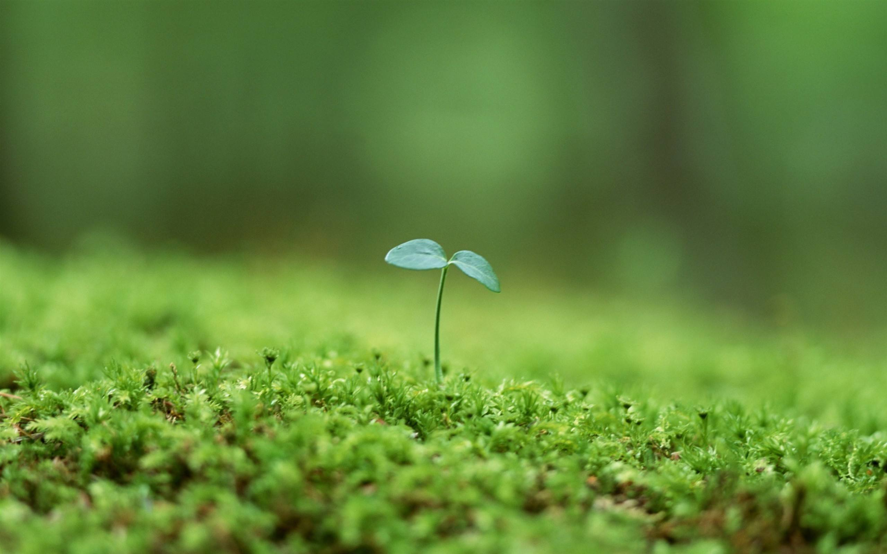

老师寄语

古往今来，无数文人墨客对“春”情有独钟。

“春”在他们笔下美不胜收，充满诗意。春雨之柔，柔在“随风潜入夜，润物细无声”；春花之娇：美在“满园春色关不住，一枝红杏出墙来”；春柳之嫩，嫩在“柳条百尺拂银塘，且莫深青只浅黄”；春风之韵，在于“东风忽起垂杨舞，更作荷心万点声”……不同意象，不同趣味。

小可爱们，希望大家在春之诗的点缀下，让这个春天盈满诗意之美！

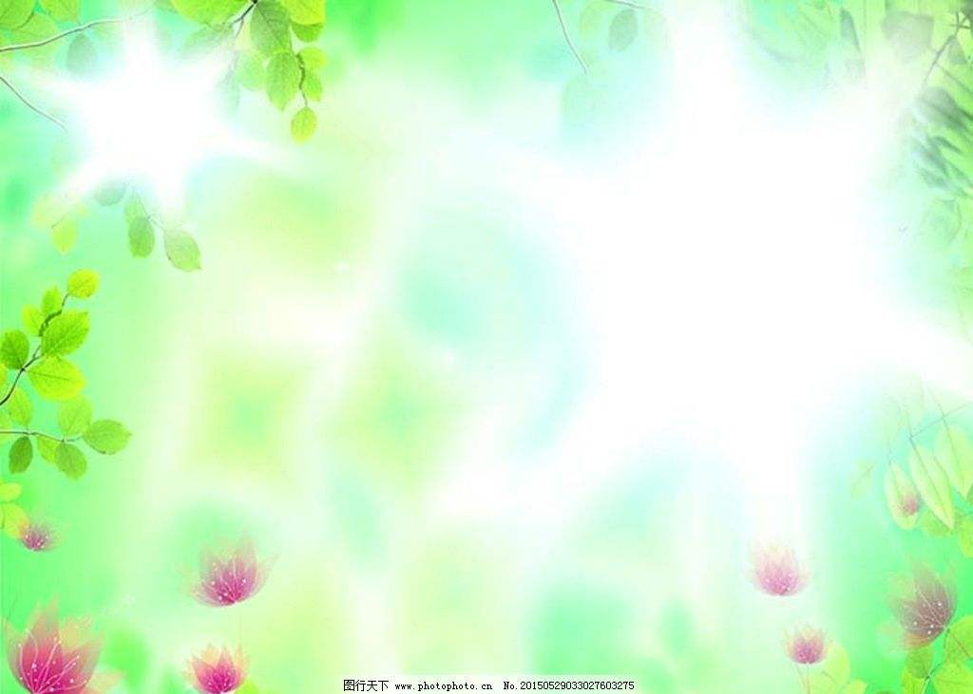春风

*1.春风

【清】袁枚

春风如贵客，一到便繁华。

来扫千山雪，归留万国花。

赏析：《春风》是清代诗人袁枚创作的一首诗歌。这首诗描绘的冬春交替的场景，春风如贵客，一到便繁华。春天到了。

*2. 春夜洛城闻笛

【唐】李白

谁家玉笛暗飞声，散入春风满洛城。

此夜曲中闻折柳，何人不起故园情。

赏析：《春夜洛城闻笛》抒发了作者客居洛阳夜深人静之时被笛声引起的思乡之情，全诗扣紧一个“闻”字，抒写自己闻笛的感受，合理运用想象和夸张，感情直率真挚又有余蕴，令人回味无穷。

*3.春兴

【唐】武元衡

杨柳阴阴细雨晴，残花落尽见流莺。

春风一夜吹香（乡）梦，梦逐春风到洛城。

赏析：《春兴》是唐代大臣武元衡的诗作。此诗集春景、乡思、归梦于一身。前二句述写异乡的春天已经过去，隐含了故乡的春色也必将逝去的感慨；后二句想象春风非常富有感情而且善解人意，仿佛理解了诗人的心情而特意为他殷勤吹送乡梦。

*4. 雨后池上

【宋】刘攽(bān)

一雨池塘水面平，淡磨明镜照檐楹。

东风忽起垂杨舞，更作荷心万点声。

赏析：《雨后池上》是北宋史学家刘攽创作的七言绝句。表现了雨后池上的一种动态之美。此诗既写出了静态，又写出了动态，以静显动，又以动衬静，动静结合，组成了一幅雨后池塘春景图。

5.送春

【宋】王令

三月残花落更开，小檐日日燕飞来。

子规夜半犹啼血，不信东风唤不回。

赏析：这是一首写景的七言诗，表现了暮春时节的景象和诗人的感受。诗的前两句写景为主，后两句由景生情，抒发了自己的生活态度和追求。

6.立春偶成

【宋】张栻[shì]

律回岁晚冰霜少，春到人间草木知。

便觉眼前生意满，东风吹水绿参差。

赏析：《立春偶成》是南宋初期文学家张栻的立春日感怀诗作。这是一首写暮春景物的七绝。此诗从“草木知”到“生意满”，富有层次地再现了大自然变化的过程，从不同的角度对春回大地进行了描绘，扣紧了“立春”节气，流露出诗人望春、迎春、爱春的欢快感情。

*7.泊船瓜洲

【宋】王安石

京口瓜洲一水间，钟山只隔数重山。

春风又绿江南岸，明月何时照我还。

赏析：《泊船瓜洲》是北宋诗人王安石创作的一首七言绝句。其中名句“春风又绿江南岸，明月何时照我还”千百年来一直为人所传颂。诗中“绿”字将无形的春风化为鲜明的形象，极其传神。从字面上看，该诗是流露着对故乡的怀念之情，大有急欲飞舟渡江回家和亲人团聚的愿望，其实在字里行间也寓着他重返政治舞台、推行新政的强烈欲望。

春雨

*1.春夜喜雨

【唐】杜甫

好雨知时节，当春乃发生。

随风潜入夜，润物细无声。

野径云俱黑，江船火独明。

晓看红湿处，花重锦官城。

赏析：《春夜喜雨》是杜甫上元二年（761年）在成都草堂居住时所作。全诗意境淡雅，意蕴清幽，诗境与画境浑然一体，是一首传神入化、别具风韵的咏雨诗。

*2. 早春呈水部张十八员外 / 初春小雨 / 早春

【唐】韩愈

天街小雨润如酥，草色遥看近却无。

最是一年春好处，绝胜烟柳满皇都。

赏析：本诗通过细致入微的观察，描写了长安初春小雨的优美景色，写景清丽，表达了对春天来临时生机蓬勃景象的敏感以及由此而引发的欣悦之情。

*3. 苏溪亭_

【唐】戴叔伦

苏溪亭上草漫漫，谁倚东风十二阑。

燕子不归春事晚，一汀烟雨杏花寒。

赏析：本诗是戴叔伦在任东阳令时所作。四句诗全是写景，而景语即情语，情景融浑无迹。诗人描写暮春景色浓郁而迷蒙，恰和倚阑人沉重而忧郁的心情契合相印，诗韵人情，隽永醇厚。

*4.临安春雨初霁

【宋】陆游

世味年来薄似纱， 谁令骑马客京华。

小楼一夜听春雨， 深巷明朝卖杏花。

矮纸斜行闲作草， 晴窗细乳戏分茶。

素衣莫起风尘叹， 犹及清明可到家。

赏析：《临安春雨初霁》是南宋著名爱国诗人陆游晚年时期所作的七言律诗。诗开篇即以问句的形式表达世态炎凉的无奈和客籍京华的蹉跎，直抒胸臆，情感喷薄，无论是夜不能寐听春雨，天明百无聊赖“作草”“分茶”，还是自我安慰说“清明可到家”，都是开篇两句的注脚，都是本已厌倦官场却又客籍京华的无奈之举。整首诗在情思的气势上由高到低，而又浑然一体。

*5.渔歌子

【唐】张志和

西塞山前白鹭飞，桃花流水鳜鱼肥。

青箬笠，绿蓑衣，斜风细雨不须归。

赏析：西塞山附近，白鹭展翅翱翔，桃花夹岸的溪水中，鳜鱼肥美。渔翁头戴青斗笠，身披绿蓑衣，在斜风细雨中不愿回家。这首词描写了江南水乡春汛时期捕鱼的情景。有鲜明的山光水色，有渔翁的形象，是一幅用诗写的山水画。

*6. 清明

【唐】杜牧

清明时节雨纷纷，路上行人欲断魂。

借问酒家何处有？牧童遥指杏花村。

赏析：《清明》是唐代文学家杜牧的诗作。此诗写清明春雨中所见，色彩清淡，心境凄冷，历来广为传诵。全诗运用由低而高、逐步上升、高潮顶点放在最后的手法，余韵邈然，耐人寻味。

春花

*1.大林寺桃花

【唐】白居易

人间四月芳菲尽，山寺桃花始盛开。

长恨春归无觅处，不知转入此中来。

赏析：此诗说在春末夏初的四月，作者来到大林寺，此时山下芳菲已尽，而不期在山寺中遇上了一片刚刚盛开的桃花。突出地展示了发现的惊讶与意外的欣喜。全诗把春光描写得生动具体，天真可爱，活灵活现；立意新颖，构思巧妙，趣味横生，是唐人绝句中一首珍品。

*2.游园不值

【宋】叶绍翁

应怜屐齿印苍苔， 小扣柴扉久不开。

春色满园关不住， 一枝红杏出墙来。

赏析：这是宋代诗人叶绍翁的名篇，这首小诗写诗人春日游园所见所感。此诗先写诗人游园看花而进不了园门，感情上是从有所期待到失望遗憾；后看到一枝红杏伸出墙外，进而领略到园中的盎然春意，感情又由失望到意外之惊喜，写得十分曲折而有层次。

*3.题都城南庄

【唐】崔护

去年今日此门中，人面桃花相映红。

人面不知何处在，桃花依旧笑春风。

赏析：崔护到长安参加进士考试落第后，在长安南郊偶遇一美丽少女，次年清明节重访此女不遇，于是题写此诗。

*4.江畔独步寻花·其五

【唐】杜甫

黄师塔前江水东，春光懒困倚微风。

桃花一簇开无主，可爱深红爱浅红。

江畔独步寻花·其六

【唐】杜甫

黄四娘家花满蹊，千朵万朵压枝低。

留连戏蝶时时舞，自在娇莺恰恰啼。

赏析：春暖花开的时节，杜甫本想寻伴同游赏花，未能寻到，只好独自在成都锦江江畔散步，每经历一处，写一处；写一处，又换一意；一连成诗七首，共成一个体系，同时每首诗又自成章法。

5. 送杨子

【唐】李白

斗酒渭城边，垆头耐醉眠。

梨花千树雪，杨叶万条烟。

惜别添壶酒，临岐赠马鞭。

看君颍上去，新月到家圆。

赏析：本诗是唐代诗人李白所作诗词之一。本诗一说作者为唐朝诗人岑参。这是一首送别诗，诗人溶情于酒，又寄情于景。雪、杨叶、马鞭、壶醑和新月，这些都是送别的意像。雪花是寒冷的，冬天才有；梨花是温暖的，春天才有。作者用雪来比喻梨花，希望自己的浓浓深情能像春天的梨花一样。作者对朋友的依依不舍惜别之情，体现对友人豪迈豁达的祝愿。

*6. 桃夭《诗经﹒周南》

桃之夭夭，灼灼其华。

之子于归，宜其室家。

桃之夭夭，有蕡（fèi）其实。

之子于归，宜其家室。

桃之夭夭，其叶蓁（zhēn）蓁。

之子于归，宜其家人。

赏析：是中国古代第一部诗歌总集《诗经》中的一首诗。现代学者一般认为这是一首祝贺年轻姑娘出嫁的诗。全诗三章，每章四句，以桃花起兴，为新娘唱了一首赞歌。全诗语言精练优美，不仅巧妙地将“室家”变化为各种倒文和同义词，而且反复用一“宜”字，揭示了新嫁娘与家人和睦相处的美好品德，也写出了她的美好品德给新建的家庭注入新鲜的血液，带来和谐欢乐的气氛。

7. 酬韩侍郎、张博士雨后游曲江见寄

【唐】白居易

小园新种红樱树，闲绕花行便当游。

何必更随鞍马队，冲泥蹋雨曲江头。

赏析：

*8. 《无题四首》之四

【唐】李商隐

昨日雪如花，今日花如雪。

山樱如美人，红颜易消歇。

赏析：这是一首李商隐写樱花的诗，看似写的是山中樱花，实际上写的确实如樱花般短暂易逝的美人红颜，诗句语言平实，却流露出了红颜易老的哀怨。

*9. 早梅

【唐】张谓

一树寒梅白玉条，迥临村路傍溪桥。

不知近水花先发，疑是经冬雪未销。

赏析：《早梅》是唐代诗人张谓（一说戎昱）创作的一首七绝。和其它咏梅诗不同，这首诗着重写出了“早”字，“早”指梅花开放之早。全诗通过转折交错、首尾照应的笔法，从似玉非雪、近水先发的梅花着笔，写出了早梅的形神，同时也写出了诗人探索寻觅的认识过程，并且透过表面， 写出了诗人与寒梅在精神上的契合。



*10.海棠

【宋】苏轼

东风袅袅泛崇光，香雾空蒙月转廊。

只恐夜深花睡去，故烧高烛照红妆。

赏析：全诗语言浅近而情意深永。写此诗时，诗人虽已过不惑之年，但此诗却没有给人以颓唐、萎靡之气，从“东风”“崇光”“香雾”“高烛”“红妆”这些明丽的意象中分明可以感触到诗人的达观、潇洒的胸襟。

*11. 春寒

【宋】陈与义

二月巴陵日日风，春寒未了怯园公。

海棠不惜胭脂色，独立蒙蒙细雨中。

赏析：这首绝句与其说是写春寒，不如说是咏海棠。说到咏海棠，自然忘不了苏轼的《海棠》诗：“东风袅袅泛崇光，香雾空蒙月转廊。只恐夜深花睡去，故烧高烛照红妆。”其实，这两首海棠诗都是借海棠写自己。苏轼笔下的海棠圣洁、幽寂，是他贬官黄州时的写照；陈与义笔下的海棠雅致孤高，是他流亡时的写照。

春草

*1.草 / 赋得古原草送别

【唐】白居易

离离原上草，一岁一枯荣。

野火烧不尽，春风吹又生。

远芳侵古道，晴翠接荒城。

又送王孙去，萋萋满别情。

赏析：《赋得古原草送别》是唐代诗人白居易的成名作。此诗通过对古原上野草的描绘，抒发送别友人时的依依惜别之情。它可以看成是一曲野草颂，进而是生命的颂歌。

*2.春思

【唐】贾至

草色青青柳色黄，桃花历乱李花香。

东风不为吹愁去，春日偏能惹恨长。

赏析：春天青草丛生，绿柳抽芽，桃花挂在枝头丛丛点缀，李子花的香味飘得远远都是。（但是在这样生机盎然的春天），春风依然不能为我吹散烦恼忧愁，我的愁思怨恨偏偏在这春天一直滋长。

*3. 山中送别

【唐】王维

山中相送罢，日暮掩柴扉。

春草年年绿，王孙归不归。

赏析：这首送别诗，不写离亭饯别的依依不舍，却更进一层写冀望别后重聚。这是超出一般送别诗的所在。开头隐去送别情景，以“送罢”落笔，继而写别后回家寂寞之情更浓更稠，为望其再来的题意作了铺垫，于是想到春草再绿自有定期，离人回归却难一定。惜别之情，自在话外。意中有意，味外有味，真是匠心别运，高人一筹。



*4.城南

【宋】曾巩

雨过横塘水满堤，乱山高下路东西。

一番桃李花开尽，惟有青青草色齐。

赏析：诗人通过桃花、李花容易凋谢与小草青色长久相对比，暗示了这样的一个哲理：桃花、李花虽然美丽，生命力却弱小；青草虽然朴素无华，生命力却很强大。特别是“惟有青青草色齐”这一句，沁着水珠的草地鲜亮碧绿，表明雨后的大自然依然充满生机，这是作者的神来之笔。寓情于景，情景交融，格调超逸，清新隽永。

春景

*1. 天净沙·春

【元】白朴

春山暖日和风，阑干楼阁帘栊，杨柳秋千院中。

啼莺舞燕，小桥流水飞红。

赏析：这首小令是白朴《天净沙》四首之一，四首《天净沙》分别以四季为题。天净沙·春通过对春日里山、日、风、楼阁、院子、莺燕、小桥、流水、落花的描绘，呈现出一幅远景、近景、中景皆具的春意图：草长莺啼，花落燕舞，姹紫嫣红。其笔下的春天景色如画，生机盎然。

2.游春词

【唐】令狐楚

高楼晓见一花开，便觉春光四面来。

暖日晴云知次第，东风不用更相催。

赏析：令狐楚诗描绘了一幅春意盎然的早春图。诗人晨起登楼，见一花开，顿觉春意从四面扑来；仰看暖日晴云，感受东风和煦。虽是早春，却感到了浓浓的春意。

3.忆江南三首

【唐】白居易

*其一

江南好，风景旧曾谙；日出江花红胜火，春来江水绿如蓝。能不忆江南？

其二

江南忆，最忆是杭州；山寺月中寻桂子，郡亭枕上看潮头。何日更重游！

其三

江南忆，其次忆吴宫；吴酒一杯春竹叶，吴娃双舞醉芙蓉。早晚复相逢！

赏析：白居易曾经担任杭州刺史，在杭州两年，后来又担任苏州刺史，任期也一年有余。在他的青年时期，曾漫游江南，旅居苏杭，他对江南有着相当的了解，故此江南在他的心目中留有深刻印象。这三首词既是各自独立成篇又是互为联系的，必须把它们放在一起来分析。

　　第一首摄取一年之春的江南景色，写得生机盎然，色彩艳丽。“日出江花红胜火”一句刻画在初日映照下的江畔春花，红得胜过火焰。表现出春天花卉的生机勃勃之态，使人感到江南春色浓艳、热烈之美。次句说“春来江水绿如蓝”。春水荡漾，碧波千里，诗人更夸张地形容它比蓝草还要绿，这深浓的碧绿色，与上句日映江花的火红色相映发，便觉更加绚丽夺目。



*4.绝句

【唐】杜甫

其一

迟日江山丽，春风花草香。

泥融飞燕子，沙暖睡鸳鸯。

其二

江碧鸟逾白，山青花欲燃。

今春看又过，何日是归年？

赏析：清人陶虞开称杜甫笔法高妙，能“以诗为画”（《说杜》），此诗可为印证。但这首五绝之妙并不止于“以诗为画”，诗人着意传达的还是他感受到的柔和春意。只因为对春天的阳光明丽、惠风和畅、鸟语花香感受至深，诗人无须触摸就能想象出泥土的松湿和沙砾的温暖；而泥之融、沙之暖的体会又加深了对飞燕的轻盈、鸳鸯娇慵的视觉印象，从而使诗人的整个身心都沉浸于柔美和谐和春意之中。

*5.子夜四时歌﹒春歌

【唐】李白

秦地罗敷女，采桑绿水边。

素手青条上，红妆白日鲜。

蚕饥妾欲去，五马莫留连。

赏析：《子夜四时歌》为南朝乐府民歌，收录在宋代郭茂倩所编《乐府诗集》中，属“清商曲辞·吴声歌曲”，相传是晋代一名叫子夜的女子创制，多写哀怨或眷恋之情。因起于吴地，所以又名《子夜吴歌》。

《春歌》吟咏了汉乐府《陌上桑》诗中美女秦罗敷的故事。秦罗敷不仅有美貌，更有美丽的心灵。诗人赞扬她不为富贵动心、拒绝达官贵人挑逗引诱的高尚品质。而且，诗中还突出了秦罗敷的勤劳品质，这在“蚕饥妾欲去，五马莫留连”一句中得到了很好的阐述。这是“春歌”，所以用采桑起兴。

*6.江南春绝句

【唐】杜牧

千里莺啼绿映红，水村山郭酒旗风。

南朝四百八十寺，多少楼台烟雨中。

赏析：《江南春绝句》是唐代诗人杜牧创作的一首七言绝句。这首诗是杜牧千古传诵的名篇。这首诗将自然风景和人文景观交织起来进行描写，把美丽如画的江南自然风景和烟雨蒙蒙中南朝的人文景观结合起来。在烟雨迷蒙的春色之中，渗透出诗人对历史兴亡盛衰的感慨和对晚唐国运的隐忧。

春日

*1.春日

【宋】朱 熹

胜日寻芳泗水滨，无边光景一时新。

等闲识得东风面，万紫千红总是春。

赏析：从字面上看，这首诗好像是写游春观感，但细究寻芳的地点是泗水之滨，而此地在宋南渡时早被金人侵占。朱熹未曾北上，当然不可能在泗水之滨游春吟赏。其实诗中的的“泗水”是暗指孔门，因为春秋时孔子曾在洙、泗之间弦歌讲学，教授弟子。因此所谓“寻访”即是指求圣人之道。“万紫千红”喻孔学的丰富多彩。诗人将圣人之道比作催发生机、点燃万物的春风。这其实是一首寓理趣于形象之中的哲理诗。



*2.春日偶成

【宋】程颢

云淡风轻近午天，傍花随柳过前川。

时人不识余心乐，将谓偷闲学少年。

赏析：《春日偶成》是宋代诗人程颢创作的一首七言绝句。作者用白描的手法，勾勒出风和日丽的春日景色。前两句写景，后两句抒情。诗歌描写了风和日丽的春日景色，抒发了春日郊游的愉快心情。诗歌风格平易自然，语言浅近通俗。

3. 春日还郊

【唐】王勃

闲情兼嘿语，携杖赴岩泉。

草绿萦新带，榆青缀古钱。

鱼床侵岸水，鸟路入山烟。

还题平子赋，花树满春田。

赏析：《春日还郊》是唐代诗人王勃的作品。此诗写春游时郊野的美好景色，抒悠闲的心情，也透露了失志的烦闷。闲兴中有沉思，颂春中含愁绪，以景衬情，含蕴婉曲。

*4. 山房春事

【唐】岑参

其一

风恬日暖荡春光，戏蝶游蜂乱入房。

数枝门柳低衣桁，一片山花落笔床。

其二

梁园日暮乱飞鸦，极目萧条三两家。

庭树不知人去尽，春来还发旧时花。

赏析：《山房春事二首》是唐代诗人岑参创作的两首七言绝句。第一首诗写的是浓郁的春光充天塞地，连山房书屋都被蜂蝶花木占领，表达了诗人对春天的喜爱之情。此诗写景细致，语言朴素自然。第二首诗写梁园的春景，看似怀古，实为感时。前两句从正面极写园林之萧条，后两句通过庭树春日发花写绚烂的春景，从反面来加以衬托，表达了诗人的伤感、物是人非和自己怀才不遇的感慨。此诗感情沉痛而出语含蓄。

春柳

*1.咏柳

【唐】贺知章

碧玉妆成一树高，万条垂下绿丝绦。

不知细叶谁裁出，二月春风似剪刀。

赏析：《咏柳》是盛唐诗人贺知章写的一首七言绝句。这首诗是一首咏物诗。诗的前两句连用两个新美的喻象，描绘春柳的勃勃生气，葱翠袅娜；后两句更别出心裁地把春风比喻为“剪刀”，将视之无形不可捉摸的“春风”形象地表现出来，不仅立意新奇，而且饱含韵味

*2. 咏柳

【宋】曾巩

乱条犹未变初黄，倚得东风势便狂。

解把飞花蒙日月，不知天地有清霜。

赏析：这首诗是继盛唐时期著名诗人贺知章咏柳诗之后，描写春柳的力作。但和贺知章的咏柳有一定区别。贺知章的咏柳用了拟人、物的手法，写活了柳和风，曾巩的咏柳则借柳讽刺那些势利小人。

*3.新柳

【宋】杨万里

柳条百尺拂银塘，且莫深青只浅黄。

未必柳条能蘸水，水中柳影引他长。

赏析：《新柳》一诗描摹细腻，韵味清新，妙手天成，生面别开，颇能代表其“诚斋体”的诗风。此处新柳，犹如怡人仙境。诗人漫步湖边，见柳条垂下 ，柳枝拂动，水中倒影与真实柳条相呼应，构成和谐美景，衬托出此时诗人心情舒畅，轻松。

4. 柳

【宋】寇准

晓带轻烟间杏花，晚凝深翠拂平沙。

长条别有风流处，密映钱塘苏小家。

赏析：这首小诗写得清雅别致，题为“柳”，全篇不带一个“柳”字，却处处有着“柳”的影子。

5. 碧瓦

【宋】范成大

碧瓦楼头绣幕遮，赤栏桥外绿溪斜。

无风杨柳漫天絮，不雨棠梨满地花。

赏析：这是一首精致的小诗，题目从首句两字截取而来。即景成咏，描写的是暮春景致。“无风杨柳漫天絮，不语棠梨满地花”表面写景，实际是感情至深的情语，寄兴亡之感于明丽的景物描写中，批评南宋朝廷沉醉歌舞，不管国事的做法。

春夜

*1.夜月

【唐】刘方平

更深月色半人家， 北斗阑干南斗斜。

今夜偏知春气暖， 虫声新透绿窗纱。

赏析：此诗写春，不唯不从柳绿桃红之类的事物着笔，反借夜幕将这似乎最具有春天景色特点的事物遮掩起来，写月，也不细描其光影，不感叹其圆缺；而只是在夜色中调进半片月色，这样，夜色不至太浓，月色也不至太明，造成一种蒙胧而和谐的旋律。

2. 淮中晚泊犊头

【宋】苏舜钦

春阴垂野草青青，时有幽花一树明。

晚泊孤舟古祠下，满川风雨看潮生。

赏析：《淮中晚泊犊头》是北宋诗人苏舜钦创作的一首七言绝句。全诗色彩明暗、景物动静对照强烈，抒情气氛极其浓郁，感情借景物言之，尤觉含蕴悠远。

*3. 兰溪棹歌

【唐】戴叔伦

凉月如眉挂柳湾，越中山色镜中看。

兰溪三日桃花雨，半夜鲤鱼来上滩。

赏析：此诗描写了春夜兰溪江边的山水美景和渔民的欢乐心情。全诗四句。前两句是写月光下的月、树、河湾和倒映在水中的山，诗句写得纤丽、秀气；后两句给人的感觉则全然不同，像是引用了民间流传的物候语，朗朗上口，朴实无华，又令人置信地叙述一个事实：春雨一下，兰溪江的鱼就多起来了。前后诗句文笔虽然不同，却协调地组合了一幅春江月夜图。

*4. 春夜

【宋】王安石

金炉香尽漏声残，剪剪轻风阵阵寒。

春色恼人眠不得，月移花影上栏干。

赏析：这是春夜怀人之作。诗人没有正面写对人的怀念，而是通过香尽漏残、月移风寒，写出时光的推移，从而表明诗人徘徊之久和怀想之深。表面上是这庭院夜色搅乱了诗人的清梦，实际上是由于对远方的人强烈的思忆，使诗人感到眼前的春色倍加恼人，感情表达得含蓄、曲折而深沉。

5. 春江花月夜（千古绝唱，素有“孤篇盖全唐”之誉。）

【唐】张若虚

春江潮水连海平，海上明月共潮生。

滟滟随波千万里，何处春江无月明！

江流宛转绕芳甸，月照花林皆似霰；

空里流霜不觉飞，汀上白沙看不见。

江天一色无纤尘，皎皎空中孤月轮。

江畔何人初见月？江月何年初照人？

人生代代无穷已，江月年年只相似。

不知江月待何人，但见长江送流水。

白云一片去悠悠，青枫浦上不胜愁。

谁家今夜扁舟子？何处相思明月楼？

可怜楼上月徘徊，应照离人妆镜台。

玉户帘中卷不去，捣衣砧上拂还来。

此时相望不相闻，愿逐月华流照君。

鸿雁长飞光不度，鱼龙潜跃水成文。

昨夜闲潭梦落花，可怜春半不还家。

江水流春去欲尽，江潭落月复西斜。

斜月沉沉藏海雾，碣石潇湘无限路。

不知乘月几人归，落月摇情满江树。

赏析：《春江花月夜》是唐代诗人张若虚的作品。此诗共三十六句，每四句一换韵，以富有生活气息的清丽之笔，创造性地再现了江南春夜的景色，如同月光照耀下的万里长江画卷，同时寄寓着游子思归的离别相思之苦。诗篇意境空明，缠绵悱恻，洗净了六朝宫体的浓脂腻粉，词清语丽，韵调优美，脍炙人口，乃千古绝唱，素有“孤篇盖全唐”之誉。

春趣

*1. 桑茶坑道中

【宋】杨万里

晴明风日雨干时，草满花堤水满溪。

童子柳阴眠正着，一牛吃过柳阴西。

赏析：此诗描写夏日江南田野水边的景色：刚下过一阵雨，暖日和风，溪水盈盈；河岸上，草绿花红，柳荫浓密；渲染出明媚、和暖的氛围；同时描绘了儿童牧牛与牛吃草的动态画面，营造了生机无限的意境。全诗远景写意，着色粗放淋漓；近景写人，工笔勾勒，细致入微。诗中浸润着古典的静穆与纯净。

*2. 春行即兴

【唐】李华

宜阳城下草萋萋，涧水东流复向西。

芳树无人花自落，春山一路鸟空啼。

赏析：这是一首描写景物的小诗。作者春天经由宜阳（今属河南）时，因对眼前景物有所感触，即兴抒发了国破山河在、花落鸟空啼的愁绪。全诗句句写景，句句含情，诗中以绿草、芳树、山泉、鸟语等宜人之景，衬托出诗人感伤、哀愁、凄凉的心境，充分显示了诗人对时代的深沉叹惋之情。

*3. 出郊

【明】杨慎

高田如楼梯，平田如棋局。

白鹭忽飞来，点破秧针绿。

赏析：《出郊》是明代诗人杨慎所作的一首五言绝句，此诗通过诗人的视角，勾勒描绘了南方山乡水田的优美富庶[1] ，诗中有画，静中有动，最后一句尤为点睛之笔，将春日郊外的田畴景色写的秀丽如画，美不胜收。

*4.三衢道中（春末夏初）

【宋】曾几

梅子黄时日日晴，小溪泛尽却山行。

绿阴不减来时路，添得黄鹂四五声。

赏析：本诗是南宋诗人曾几创作的一首七言绝句。首句写出行时间，次句写出行路线，第三句写绿阴那美好的景象仍然不减登山时的浓郁，第四句写黄莺声，路边绿林中又增添了几声悦耳的黄莺的鸣叫声，为三衢山的道中增添了无穷的生机和意趣。全诗明快自然，极富有生活韵味。

*5.村居

【清】高鼎

草长莺飞二月天，拂堤杨柳醉春烟。

儿童散学归来早，忙趁东风放纸鸢。

赏析：本诗是由清代诗人高鼎晚年归隐于上饶地区，闲居农村时所写的一首七言绝句。《村居》描写了诗人居住在乡村时因春天来临而喜悦，所见到的春天景象和放学后孩子们放风筝的情景。

*6.宿新市徐公店﹒其一

【宋】杨万里

春光都在柳梢头，拣折长条插酒楼。

便作在家寒食看，村歌社舞更风流。

其二

篱落疏疏一径深，树头花落未成阴。

儿童急走追黄蝶，飞入菜花无处寻。

赏析：《宿新市徐公店二首》是宋代诗人杨万里的组诗作品，主要描写乡村田园风光。第一首诗写酒楼、柳条上的春光，清明节的村歌社舞，先观察乡土风俗，暗示了作者的客居他乡；第二首写篱落、菜花、儿童、黄蝶，运用细节描写，表明诗人对田园情怀的敏感度。全诗语言清新，形象鲜明，富有情趣。

*7. 钱塘湖春行

【唐】白居易

孤山寺北贾亭西，水面初平云脚低。

几处早莺争暖树，谁家新燕啄春泥。

乱花渐欲迷人眼，浅草才能没马蹄。

最爱湖东行不足，绿杨阴里白沙堤。

赏析：《钱唐湖春行》是唐代诗人白居易创作的一首描写杭州西湖的七律。此诗通过对西湖早春明媚风光的描绘，抒发了作者早春游湖的喜悦和对西湖风景的喜爱，表达了作者对于自然之美的热爱之情。全诗结构谨严，衔接自然，对仗精工，语言清新，堪称吟咏西湖的名篇佳作。

8.乡村四月

【宋】翁卷

绿遍山原白满川，子规声里雨如烟。

乡村四月闲人少，才了蚕桑又插田。

赏析：这首诗以白描手法写江南农村（今乐清市淡溪镇）初夏时节的景象，前两句着重写景：绿原、白川、子规、烟雨，寥寥几笔就把水乡初夏时特有的景色勾勒了出来。后两句写人，画面上主要突出在水田插秧的农民形象，从而衬托出“乡村四月”劳动的紧张与繁忙。前呼后应，交织成一幅色彩鲜明的图画。

春思

*1. 新雷

【清】张维屏

造物无言却有情，每於寒尽觉春生。

千红万紫安排著，只待新雷第一声。

赏析：《新雷》诗写的是迎春的情景。“造物”就是大自然。大自然虽然不言，但是是有感情的。这不，冬寒尚未退尽，春天已经悄悄地来临了。百花园里万紫千红的花朵都已准备就绪，只待春雷一声，就会竞相开放。这首诗不仅表现了诗人对大自然的无限赞美，更重要的是抒发了对社会变革的热切期待。

*2. 晚春

【唐】韩愈

草木知春不久归，百般红紫斗芳菲。

杨花榆荚无才思，惟解漫天作雪飞。

赏析：《晚春》是唐代文学家韩愈的诗作。这是一首写暮春景物的七绝。此诗运用拟人的修辞手法，通过描写花草树木得知春天不久就要归去，于是各逞姿色，争芳斗艳，欲将春天留住，就连那本来没有任何姿色的杨花、榆荚也不甘示弱，好像雪花随风飞舞，加入了留春的行列。全诗表达了诗人惜春的思想感情，同时也蕴含应抓住时机，乘时而进，创造美好未来之意。

*3.春思

【唐】李白

燕草如碧丝，秦桑低绿枝。

当君怀归日，是妾断肠时。

春风不相识，何事入罗帏？

赏析：《春思》是唐代伟大诗人李白所创作的新题乐府诗。此诗写一位出征军人的妻子在明媚的春日里对丈夫梦绕魂牵的思念，以及对战争早日胜利的盼望，表现思妇的思边之苦及其对爱情的坚贞。全诗言辞朴实无华，情景交融，神骨气味高雅浑然，富有民歌特色。

*4. 春愁

【清】丘逢甲

春愁难遣强看山，往事惊心泪欲潸。

四百万人同一哭，去年今日割台湾。

赏析：《春愁》是清代诗人丘逢甲的作品。此诗抒写了作者回首一年前签订《马关条约》之往事时的哀痛心情，表达了作者盼望祖国统一的强烈愿望。全诗语句警拔，撼人心魄，鲜明地体现了当时的时代精神，具有珍贵的艺术价值和史料价值。

*5. 水槛遣心二首

【唐】杜甫

其一

去郭轩楹敞，无村眺望赊。

澄江平少岸，幽树晚多花。

细雨鱼儿出，微风燕子斜。

城中十万户，此地两三家。

其二

蜀天常夜雨，江槛已朝晴。

叶润林塘密，衣干枕席清。

不堪祗老病，何得尚浮名。

浅把涓涓酒，深凭送此生。

赏析：《水槛遣心二首》是唐代大诗人杜甫的组诗作品。第一首诗写傍晚时分所见到的微风细雨中的景象，表现了环境的清幽美好和诗人闲适宁静的心情；第二首诗描绘了一番蜀地的景象，在咏物的同时抒发了诗人对现实的种种不满和郁郁不得志，而又感慨自己老迈无力去改变现世，无奈以饮酒来消遣，基调相对沉重些。两首诗通过描绘绮丽的蜀地风光和娴雅的草堂环境，表现了作者远离尘世喧嚣的闲适心情和对大自然的热爱之情。

*6. 叹花 / 怅诗

【唐】杜牧

自是寻春去校迟，不须惆怅怨芳时。

狂风落尽深红色，绿叶成阴子满枝。

赏析：《怅诗》是晚唐诗人杜牧创作的一首七言绝句。诗人借寻春迟到，芳华已逝，花开花落、子满枝头，比喻少女青春已过，含蓄委婉地抒发机缘已误、时不再来的怅恨之情。这首诗通篇采用比拟手法，以寻春比喻寻访所爱之人，以花比喻女子，以绿叶成荫、子满枝头比喻女子结婚生子，既形象生动，又不露痕迹，含蓄自然，耐人寻味。

7. 三月晦日偶题

【宋】秦观

节物相催各自新，痴心儿女挽留春。

芳菲歇去何须恨，夏木阴阴正可人。

赏析：《三月晦日偶题》是北宋诗人秦观创作的一首七言绝句。诗首先从节令上着手，说自然界的风物，随着季节的转换而不断更新，而痴心儿女何苦要对春天苦苦留恋；三四句从反对痴心儿女对春天的逝去而伤心遗憾上着手，指出对繁花的凋谢不需要抱恨，接下来的夏天，树木荫浓，同样令人高兴。诗一反旧例，没有悲伤的情调，却是顺其自然，豁达通变。

8.春望

【唐】杜甫

国破山河在，城春草木深。

感时花溅泪，恨别鸟惊心。

烽火连三月，家书抵万金。

白头搔更短，浑欲不胜簪。

赏析：《春望》是唐朝诗人杜甫的一首五言律诗。这首诗的前四句写春日长安凄惨破败的景象，饱含着兴衰感慨；后四句写诗人挂念亲人、心系国事的情怀，充溢着凄苦哀思。这首诗格律严整，颔联分别以“感时花溅泪”应首联国破之叹，以“恨别鸟惊心’’应颈联思家之忧，尾联则强调忧思之深导致发白而稀疏，对仗精巧，声情悲壮，表现了诗人爱国之情。